Допплер фетальный Lateo D 250
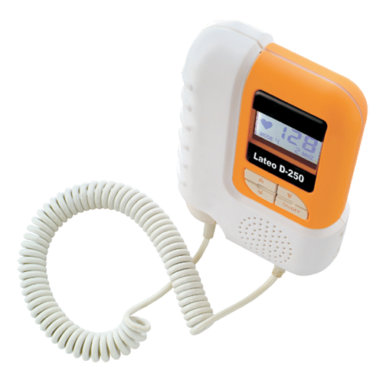
Бренд:
Rochen
Страна-производитель:
Китай

Полное описание
Подробнее о производителе
Фетальный допплер - портативный детектор, предназначенный для проведения исследований сердцебиения плода. Может использоваться в условиях акушерских стационаров и амбулаторно-поликлинических учреждений. Позволяет эффективно решать вопросы рациональной тактики ведения беременности и родов.
Параметры, отображаемые на дисплее:
- частота сердечных сокращений;
- индикатор сердцебиений;
- индикатор уровня заряда батареи;
- режим работы.
Наличие четырех рабочих режимов:
- отображение ЧСС плода в режиме реального времени;
- отображение средней величины ЧСС ппода;
- режим работы с подсветкой экрана;
- режим длительного мониторирования.

